- Aşağıdaki doğal sayılardan hangisinin okunuşu doğrudur?
A) 524 060 beş yüz yirmi dört bin altı yüz
B) 180 005 yüz seksen bin sıfır sıfır beş
C) 902 403 dokuz yüz iki bin dört yüz üç
D) 107 002 on yedi bin iki

2. Yüz binler basamağı 4, binler basamağı 7, yüzler basamağı 2 ve birler basamağı 9 olan sayı aşağıdakilerden hangisidir?

A) 47 209 B) 407 209
C) 4729 D) 400 709

3. “1248” sayısını en yakın yüzlüğe yuvarladığımızda sonuç ne olur?
A)1200 B) 1300
C)1240 D) 1250

(4,5 soruları grafiğe göre cevaplayınız.)
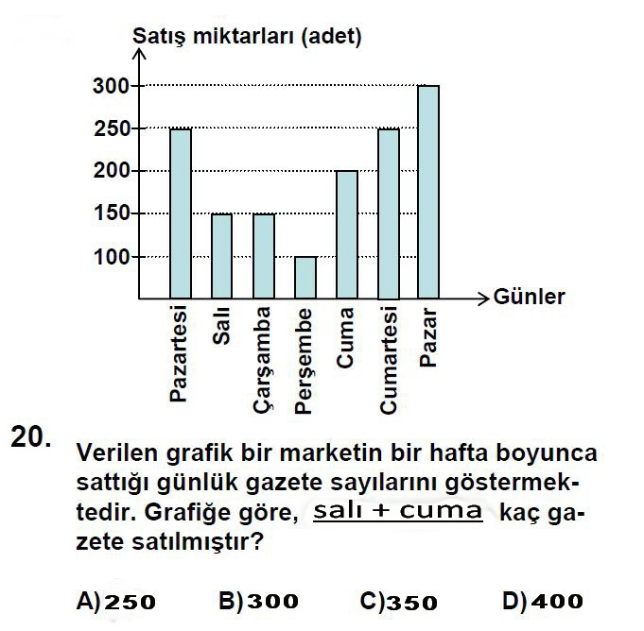
4.

5. Hafta sonu toplam kaç adet gazete satılmıştır?
A)250 B)300
C)450 D)550

6. Aşağıdaki toplama işleminde verilmeyen sayı kaçtır?
. . . .
+ 1 6 7 4
12 3 8 2

a)10707 b)10708
c)10709 d)10710

7. Her gün düzenli olarak 18 sayfa kitap okuyan Ahmet, 125 gün sonunda kaç sayfa kitap okumuştur?

A)2250 B)3508
C)2550 D)4530

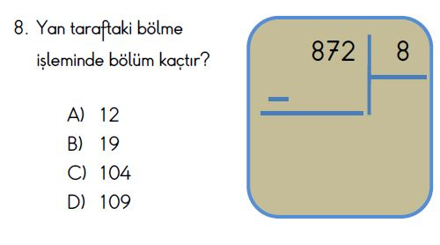

9. Bir iş yerinde 984 TL 6 çalışanına eşit olarak
paylaşılacaktır. Buna göre her çalışan kaç TL alacaktır?

A) 164 B) 174
C) 144 D) 184

10. Aşağıda verilen kısa yoldan çarpma ve bölme işlemlerinin sonucunu noktalı yerlere yazınız.
55 x 1000 = …………….. 202 x 10 = ………………
25 000 : 100 = ………………… 9800 : 10 …………………
2.400 : 100 = ………………..

11. İki köy arası 3 km’dir. 1850 m yol giden bir yayanın kaç metre yolu kalmıştır?
A) 1050m B) 1100m
C) 1150m D) 1200m

12. (688÷4) X 7 = ? İşleminin sonucu kaçtır?
A) 1200 B) 1204
C) 1208 D) 1212

13. Günde 234 kg sebze satan bir manav 15 günde kaç kilogram sebze satar?

A) 3490 B) 3500
C) 3510 D) 3520

14. Pınar’ın 80 lirası vardır. Bakkala gidip tanesi 5 lira olan pirinçlerden 9 paket, tanesi 2 lira olan sütlerden de 7 kutu alıyor. Alışverişi tamamladıktan sonra Pınar’ın kaç lirası kalmıştır?

A) 20 B) 21
C)22 D) 23
15. Aşağıdaki işleme göre A sayısı kaçtır?

A 5
46
5

A) 230 B) 235
C) 240 D) 245

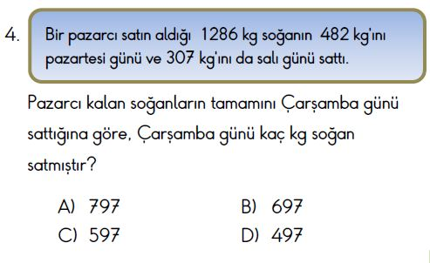
16

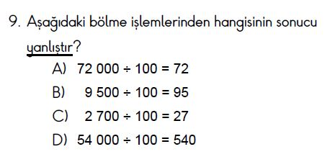
17

18
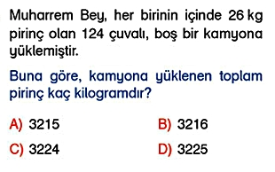

19 . “4, 0, 7 ve 3” rakamlarını birer kez kullanarak yazılabilecek 4 basamaklı en büyük sayı ile en küçük sayının toplamı kaçtır?

A)10 504 B)8 200
C)10 477 D) 11 577

20. Aşağıdaki uzunluk ölçülerini ilgili birimlere çeviriniz.

500cm: ……………….. m
8000m: ………………… km
500mm: ………………cm
2m 45cm: …………….cm
15km: ………………..m

Her soru 5 puandır. Başarılar dilerim…

Sınıf Öğretmeni

